功与功率
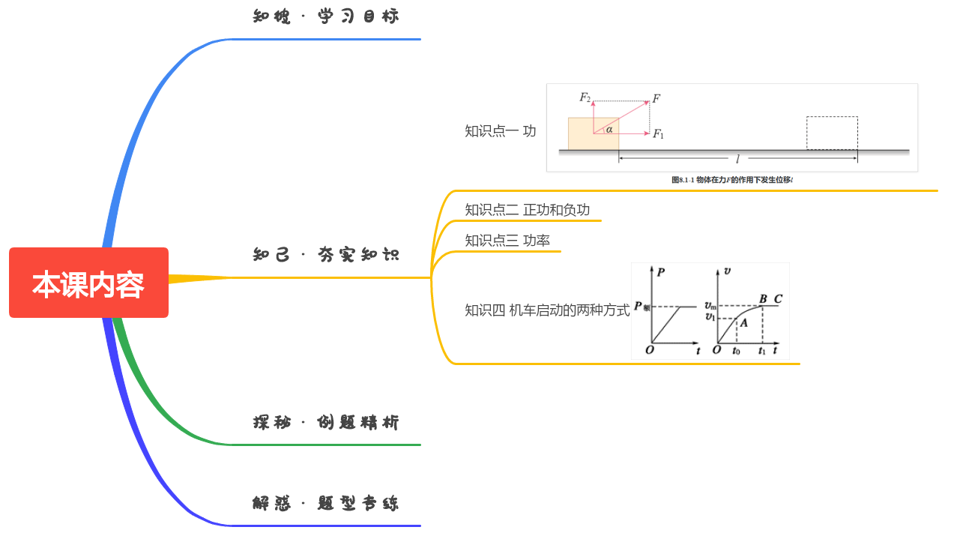

（1）理解功的概念，掌握功的计算式。
（2）知道功是标量，理解正功、负功的含义。知道几个力对物体所做的总功，是各个力分别对物体做功的代数和。
（3）理解功率的概念，会运用极限思想得到瞬时功率表达式P = Fv。关注生产生活中常见机械做功、功率大小及其意义。
（4）能分析汽车发动机功率一定时，牵引力与速度之间的关系，并能分析、解释实际生活中的现象。

起重机竖直提升重物时，重物运动的方向与力的方向一致，则力对物体做的功为力的大小与重物移动距离的乘积。更普遍的情形是物体运动的方向与力的方向不一致，例如马拉雪橇时拉力方向和雪橇运动方向间有一个角度。这时应当怎样计算功呢？
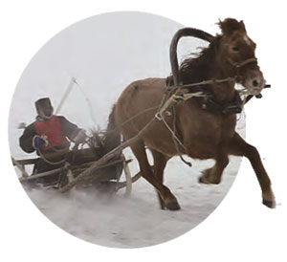

知识点一 功
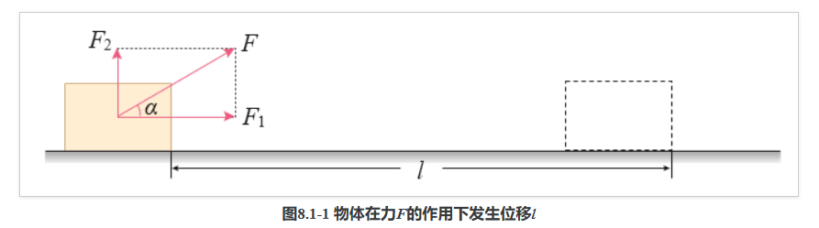
1.功的公式：W＝Flcos α，其中F、l、α分别为力的大小、位移的大小、力与位移的夹角.
2.功是标(填“矢”或“标”)量.在国际单位制中，功的单位是焦耳，符号是J.

知识点二 正功和负功
1.力对物体做正功或负功的条件
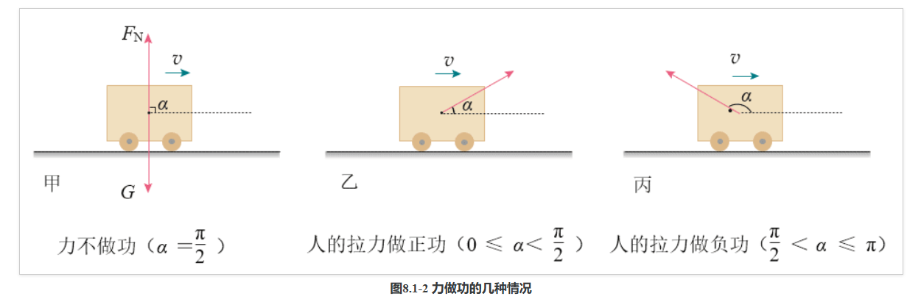
由W＝Flcos α可知
(1)当α＝$\frac{π}{2}$时，W＝0，力F对物体不做功.
(2)当0≤α＜$\frac{π}{2}$时，W＞0，力F对物体做正功.
(3)当$\frac{π}{2}$＜α≤π时，W＜0，力F对物体做负功.
2.总功的计算
当一个物体在几个力的共同作用下发生一段位移时，这几个力对物体所做的总功等于：
(1)各个分力分别对物体所做功的代数和.(2)几个力的合力对物体所做的功.

技巧归纳一 正、负功的理解和判断
 | 条件 | 从动力学角度看 | 从能量角度看
正功 | 当0≤α＜$\frac{π}{2}$时，cos α＞0，W＞0 | 力是物体运动的动力 | 力对物体做正功，向物体提供能量，即受力物体获得了能量
不做功 | 当α＝$\frac{π}{2}$时，cos α＝0，W＝0 | 力对物体既不起动力作用，也不起阻力作用
负功 | 当$\frac{π}{2}$＜α≤π时，cos α＜0，W＜0 | 力是物体运动的阻力 | 物体克服外力做功，向外输出能量(以消耗自身能量为代价)，即负功表示物体失去了能量
说明 | 也可根据力和速度方向夹角判断功的正负

- （2024春•浦东新区校级期末）游乐场里有一种旋转飞椅，当飞椅以一定的速度旋转时，坐在飞椅上的游客在水平面内做匀速圆周运动，重力对飞椅（包括游客）做功为W_{G}，摆线对飞椅（包括游客）的拉力做功W_{T}，则（ ）
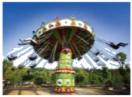
A．W_{G}≠0，W_{T}＝0 B．W_{G}＝0，W_{T}＝0 C．W_{G}≠0，W_{T}≠0 D．W_{G}＝0，W_{T}≠0
【解答】解：坐在飞椅上的游客在水平面内做匀速圆周运动，所以在竖直方向上没有位移，重力做功为零。同理在摆线的方向上也没有位移，摆线的拉力对飞椅做的功也是零，故B正确，ACD错误。
故选：B。
- （2024春•重庆期中）如图所示，水平旋转魔盘上的物块A，当魔盘转动的角速度ω＝kt（k＞0）时，物块A相对转台静止。关于这种情况下物块A的情况，下列说法正确的是（ ）
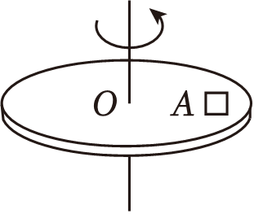
A．物块A所受到的摩擦力越来越大
B．物块A受重力、台面的支持力、指向圆心的摩擦力
C．物块A的向心加速度大小可能不变
D．魔盘对物块A永远不做功
【解答】解：对物块A进行受力分析可知，受到重力G、魔盘的支持力F、魔盘的摩擦力f的作用，摩擦力f可分解为指向圆心的方向的分力f₁，沿圆周运动切线方向的分力f₂，f₁为物块A做圆周运动的向心力，f₂对物块A做正功，A的速度大小及动能不断增大。
A.物块A随圆盘转动角速度不断变大，因此向心加速度及向心力不断变大，f₁越来越大，f₂大小不变，因此摩擦力f越来越大，故A正确；
B.由受力分析可知，摩擦力的分力方向指向圆心，另一分力方向沿物块A做圆周运动的切线方向，故B错误；
C.由运动学公式可知，物块A的向心加速度大小为a＝ω²r，由题可知ω随时间变化增大，因此a越来越大，故C错误；
D.由受力分析可知，摩擦力对物块A做正功，故D错误。
故选：A。
- （2024春•北碚区校级月考）如图所示，拖着旧橡胶轮胎跑步是身体耐力训练的一种有效方法。如果受训者拖着轮胎在水平直道上运动了100m，那么下列说法正确的是（ ）
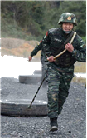
A．摩擦力对轮胎做正功 B．重力对轮胎做负功
C．拉力对轮胎做负功 D．支持力对轮胎不做功
【解答】解：A．轮胎受到地面的摩擦力方向与位移方向相反，根据公式W＝Flcosθ可知，轮胎受到地面的摩擦力对轮胎做负功，故A错误；
B．轮胎受到的重力竖直向下，而轮胎的位移沿水平方向，则轮胎在竖直方向上没有发生位移，重力不做功，故B错误；
C．拉力与位移方向的夹角是锐角，根据公式W＝Flcosθ可知拉力对轮胎做正功，故C错误；
D．轮胎受到地面的支持力竖直向上，而轮胎的位移沿水平方向，则轮胎在竖直方向上没有发生位移，支持力不做功，故D正确。
故选D。
- （2024春•南昌期末）一校车在平直的公路上起步做加速运动，在这一过程中小王同学用手掌对车厢施加推力F如图所示，则校车加速的过程中（ ）
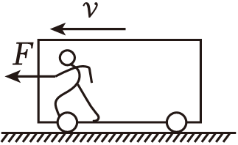
A．推力F对校车做正功
B．推力F对校车做负功
C．推力F对校车不做功
D．校车对小王同学不做功
【解答】解：ABC.小王同学对校车施加的推力F的方向和校车的位移方向相同，根据功的概念，推力F对校车做正功，故A正确，BC错误；
D.校车带着小王同学一起加速向左运动时，小王同学的合外力向左，运动方向也向左，故校车对小王同学做正功，故D错误。
故选：A。
- （多选）（2024春•海淀区校级期中）如图所示，在粗糙的水平面上，某物体受到大小为F，方向与水平方向成θ角的推力或拉力作用，由静止开始运动。在位移均为s的条件下，甲、乙两种情况相比较（ ）
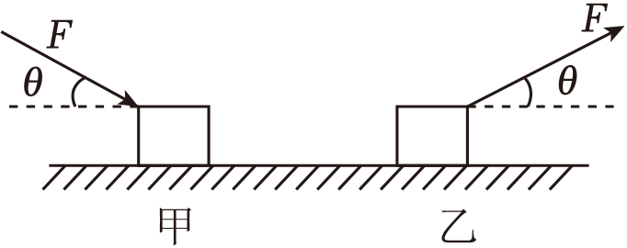
A．力F对物体做功相等，物体的末速度也相等
B．力F对物体做功不相等，物体的末速度也不相等
C．力F对物体做功相等，物体的末速度不相等
D．力F对物体做功相等，阻力对物体做的功不相等
【解答】解：在甲、乙两种情况下，力F做的功都是W＝Fscosθ.
在甲情况下，物体与地面之间的摩擦力大小为f＝μ（mg+Fsinθ），在乙情况下，物体与地面之间的摩擦力大小为f'＝μ（mg﹣Fsinθ），所以两种情况下物体所受阻力不同，根据阻力做功公式W_{f}＝fs可知阻力对物体做功不相等。根据牛顿第二定律Fcosθ﹣f＝ma可知，物体的加速度不相等，经过相同的位移，则根据v²＝2as可知，物体的末速度也不相等，故AB错误，CD正确。
故选：CD。
- （2024春•浏阳市校级期末）我国自行研制、具有完全自主知识产权的新一代大型喷气式客机C919首飞成功后，拉开了全面试验试飞的新征程，假设飞机在水平跑道上的滑跑是初速度为零的匀加速直线运动，当位移x＝1.6×10³m时才能达到起飞所要求的速度v＝80m/s。已知飞机质量m＝7.0×10⁴kg，滑跑时受到的阻力为自身重力的0.1倍，取重力加速度g＝10m/s²，在飞机滑跑过程中，求：
（1）飞机克服阻力所做的功；
（2）牵引力的大小；
（3）牵引力对飞机所做的功。

【解答】解：（1）飞机克服阻力所做的功：
W_{f}＝f•x
f＝0.1mg
解得：W_{f}＝1.12×10⁸J
（2）飞机做匀变速直线运动，有
v²＝2ax
由牛顿第二定律，有：
F﹣f＝ma
联立解得a＝2m/s²，F＝2.1×10⁵N
（3）牵引力对飞机所做的功
W＝Fx＝2.1×10⁵N×1.6×10³m＝3.36×10⁸J

知识点三 功率
1.意义：功率是表示物体做功快慢的物理量.
2.定义：功W与完成这些功所用时间t之比.
3.定义式：P＝$\frac{W}{t}$.单位：瓦特，简称瓦，符号W.
4.功率与速度的关系式：P＝Fv(F与v方向相同).
应用：由功率速度关系知，汽车、火车等交通工具和各种起重机械，当发动机的功率P一定时，牵引力F与速度v成反(填“正”或“反”)比，要增大牵引力，就要减小速度.
5.功率是标(填“标”或“矢”)量.
- （2024春•海淀区校级期中）两个完全相同的小球，在同一高度处以相同大小的初速度分别沿水平方向和竖直方向抛出，最后都落到同一水平地面上。不计空气阻力，则下列说法中正确的是（ ）
A．两小球落地时速度相同
B．从抛出至落地，重力对两小球做的功相同
C．两小球落地时，重力的瞬时功率相同
D．从抛出至落地，重力对两小球做功的平均功率相同
【解答】解：A、根据机械能守恒定律有：落地时动能$\frac{1}{2}mv^{2}=$mgh$+\frac{1}{2}mv_{0}^{2}$，m、h、v₀均相等，所以两小球落地时动能相同，速度大小相等，方向不同，故A错误。
B、两个小球下落的高度相同，由公式W＝mgh可知重力对小球做功相同，故B正确。
C、落地时速度大小相等，则落地时竖直分速度v_{y}不同，而落地时重力的瞬时功率为P＝mgv_{y}，所以重力的瞬时功率不同，故C错误。
D、平抛运动竖直方向做自由落体运动，所以两个小球的运动时间不同，而重力做功相同，则由公式P$=\frac{W}{t}$可知，重力对小球做功的平均功率不同，故D错误。
故选：B。
- （2024春•拉萨期末）如图所示，质量m＝10kg的物体在F＝100N斜向下的推力作用下，沿水平面以v＝1m/s的速度匀速前进x＝1m，已知F与水平方向的夹角θ＝30°，重力加速度g＝10m/s²，则（ ）
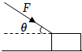
A．推力F做的功为100J
B．推力F的功率为100W
C．物体与水平面间的动摩擦因数为$\frac{\sqrt{3}}{3}$
D．物体克服摩擦力做功为50J
【解答】解：A、推力做功
W＝Fxcos30°＝100$×\frac{\sqrt{3}}{2}$J＝50$\sqrt{3}$J
故A错误；
B、推力F的功率为
P＝Fvcos30°＝100×1$×\frac{\sqrt{3}}{2}$W＝50$\sqrt{3}$W
故B错误；
C、根据受力分析力的平衡条件知
μ（mg+Fsin30°）＝Fcos30°，
解得
u$=\frac{\sqrt{3}}{3}$
故C正确；
D、匀速，说明克服摩擦力做功等于拉力做功，
为W_{f}＝W＝50$\sqrt{3}$J，故D错误；
故选：C。
- （2024春•龙凤区校级期末）下列说法正确的是（ ）
A．合外力不做功，物体必定做匀速直线运动
B．力对物体做功越快，力的功率一定越大
C．一对滑动摩擦力对系统所做的总功一定等于零
D．由P$=\frac{W}{t}$可知，只要知道W和t的值就可以计算出任意时刻的功率
【解答】解：A．合外力不做功，物体可能做匀速圆周运动，故A错误；
B．根据P$=\frac{W}{t}$可知，力对物体做功越快，力的功率一定越大，故B正确；
C．一对滑动摩擦力对系统所做的总功不一定等于零，如物体在地面上滑动的情况，摩擦力对物体做负功，摩擦力对地面不做功，总功不为零，故C错误；
D．由P$=\frac{W}{t}$可计算平均功率，不能计算瞬时功率，故D错误；
故选：B。
- （2024春•沙坪坝区校级月考）如图甲，质量m＝2kg的物体静止在水平面上，物体跟水平面间的动摩擦因数μ＝0.2。从t＝0时刻起，物体受到一个水平力F的作用而开始运动，F随时间t变化的规律如图乙，g取10m/s²，则F在前6s的平均功率为（ ）
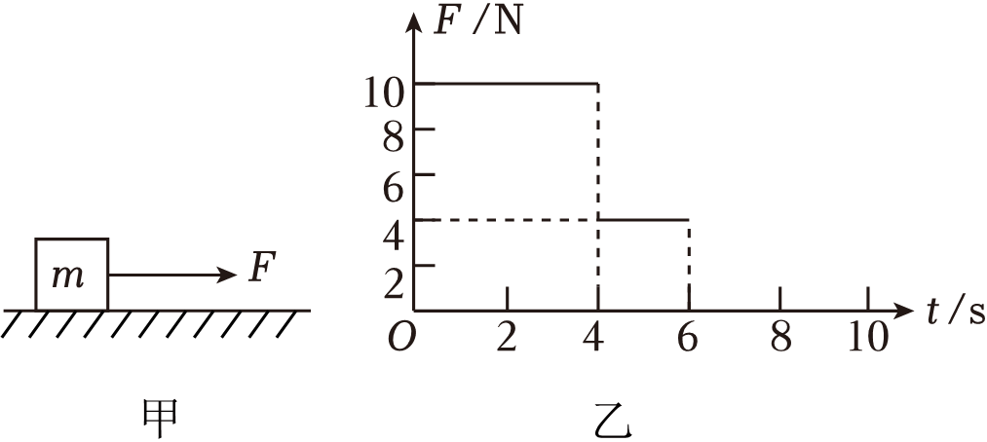
A．60W B．56W C．28W D．16W
【解答】解：0～4s内，物体的加速度大小为
$a_{1}=\frac{F_{1}−μmg}{m}=\frac{10−0.2×2×10}{2}m/s^{2}=3m/s^{2}$
物体通过对位移为
$x_{1}=\frac{1}{2}a_{1}t_{1}^{2}=\frac{1}{2}×3×4^{2}m=24m$
4s时物体的速度为
v₁＝a₁t₁＝3×4m/s＝12m/s
4～6s内，由于
F₂＝μmg＝0.2×2×10N＝4N
则物体做匀速直线运动，通过的位移为
x₂＝v₁t₂＝12×2m＝24m
则0～6s内，水平力F做的总功为
W＝F₁x₁+F₂x₂＝10×24J+4×24J＝336J
则F在前6s的平均功率为
$\overline{P}=\frac{W}{t}=\frac{336}{6}W=56W$
故ACD错误，B正确。
故选：B。
- （2024秋•无锡月考）如图甲所示，农民用手抛撒谷粒进行水稻播种。某次一颗谷粒被水平抛出的运动轨迹如图乙所示，O为抛出点，Q、P为轨迹上两点，且谷粒在OQ间与QP间运动的时间相等。忽略空气阻力，下列说法正确的是（ ）
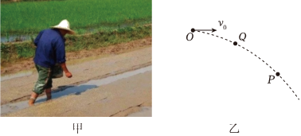
A．谷粒在P点时的速度大小是在Q点速度大小的2倍
B．谷粒在OQ间竖直方向的位移大小与QP间竖直方向的位移大小相等
C．谷粒在P点时速度与水平方向间的夹角是在Q点时速度与水平方向间夹角的2倍
D．谷粒在P点时重力的瞬时功率是在Q点时重力的瞬时功率的2倍
【解答】解：A．设平抛初速度大小为v₀，OQ、QP间运动时间均为t，则在Q、P点的速度大小分别为v_{Q}$=\sqrt{v_{0}^{2}+(gt)^{2}}$，v_{P}$=\sqrt{v_{0}^{2}+(2gt)^{2}}$，则v_{P}≠2v_{Q}，故A错误；
B．平抛运动竖直方向做自由落体运动，根据初速度为0的匀加速直线运动位移规律可得，故从抛出点开始连续相等的两段时间内竖直方向的位移大小之比等于1：3，故B错误；
C．P点时速度与水平方向间的夹角大小满足$tanα=\frac{2gt}{v_{0}}$，在Q点时速度与水平方向间夹角大小满足$tanβ=\frac{gt}{v_{0}}$，即tanα＝2tanβ，故C错误；
D．在P点时重力的瞬时功率大小$P_{1}=mg⋅2gt=2mg^{2}t$，在Q点时重力的瞬时功率大小$P_{1}=mg⋅gt=mg^{2}t$，故D正确。
故选：D。
- （2024春•青秀区校级期末）质量为0.5kg小球从某高度水平抛出，2s后落到地面，落地时速度方向与水平方向夹角为53°。已知sin53°＝0.8，cos53°＝0.6，g取10m/s²。求：
（1）小球抛出时的速度v₀大小；
（2）小球落地时重力的功率；
（3）小球平抛运动的位移大小。
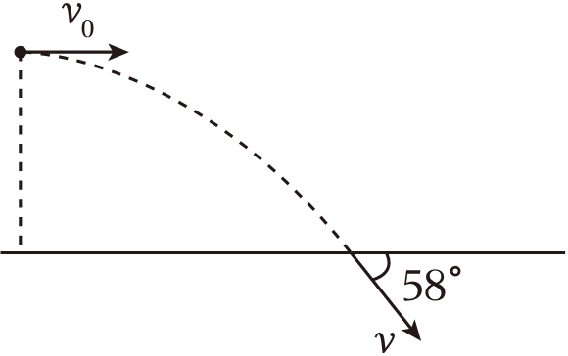
【解答】解：（1）小球做的是平抛运动，落地时小球竖直方向的速度
v_{y}＝gt
代入数据解得：v_{y}＝20m/s
小球水平方向的速度即初速度
$v_{0}=\frac{v_{y}}{tan53°}$
代入数据解得：v₀＝15m/s；
（2）小球落地时重力的功率
P＝mgv_{y}
代入数据解得：P＝100W；
（3）水平方向上的位移为
x＝v₀t
代入数据解得：x＝30m
在竖直方向上的位移为
h$=\frac{1}{2}gt^{2}$
代入数据解得：h＝20m
所以小球平抛时候的位移为：$\sqrt{x^{2}+h^{2}}=\sqrt{20^{2}+30^{2}}$m＝10$\sqrt{13}$m；

知识四 机车启动的两种方式
两种方式 |  | 以恒定功率启动 | 以恒定加速度启动
P­t图和v­t图 |  | 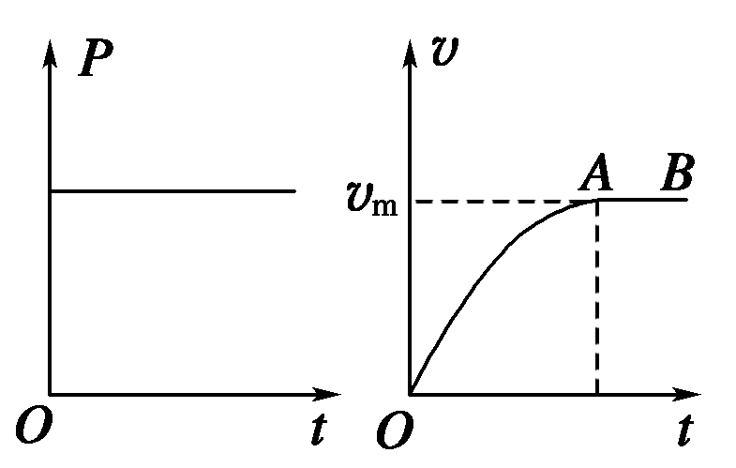 | 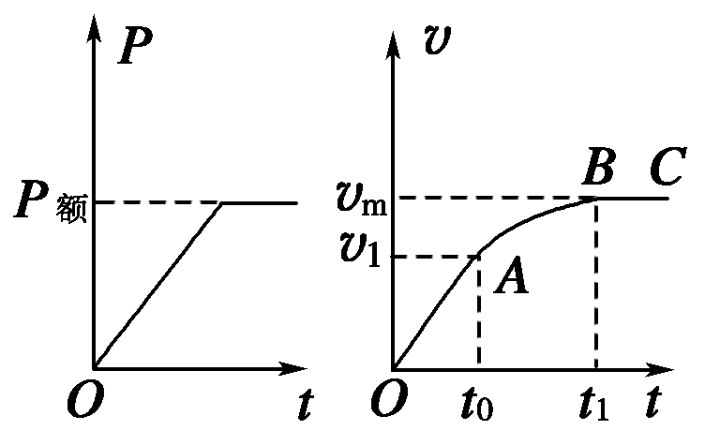
OA段 | 过程分析 | v↑⇒F＝$\frac{P(不变)}{v}$↓⇒a＝$\frac{F－F阻}{m}$↓ | a＝$\frac{F－F阻}{m}$不变⇒F不变P＝Fv↑直到P_{额}＝Fv₁
OA段 | 运动性质 | 加速度减小的加速直线运动 | 匀加速直线运动、维持时间t₀＝$\frac{v1}{a}$
AB段 | 过程分析 | F＝F_{阻}⇒a＝0⇒F_{阻}＝$\frac{P}{vm}$ | v↑⇒F＝$\frac{P额}{v}$↓⇒a＝$\frac{F－F阻}{m}$↓
AB段 | 运动性质 | 以v_{m}做匀速直线运动 | 加速度减小的加速运动
BC段 |  |  | F＝F_{阻}⇒a＝0⇒F_{阻}＝$\frac{P额}{vm}$，以v_{m}做匀速直线运动
- （2024春•镇江期末）如图所示，一辆汽车在平直公路上以恒定功率匀速行驶。在柏油路面上行驶的速度为v₁，牵引力为F₁，在水泥路面上行驶速度为v₂，牵引力为F₂。已知汽车在柏油路面行驶时受到的阻力大于在水泥路面的阻力，忽略空气阻力，则（ ）
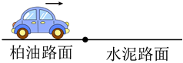
A．F₁＜F₂ B．F₁＝F₂ C．v₁＜v₂ D．v₁＝v₂
【解答】解：根据题意一辆汽车在平直公路上以恒定功率匀速行驶，在柏油路面上有
P＝F₁v₁
由匀速行驶处于平衡状态，有
F₁＝f₁
在水泥路面上有
P＝F₂v₂
由匀速行驶处于平衡状态，有
F₂＝f₂
已知
f₁＞f₂
联立解得
F₁＞F₂
v₁＜v₂
故ABD错误，C正确。
故选：C。
- （2024春•曲靖期末）一质量为m的汽车，启动后在发动机功率保持不变的条件下在水平路面上行驶，经过一段时间后将达到以速度v匀速行驶的状态，若汽车在行驶中受到的阻力大小f保持不变，则（ ）
A．发动机功率P＝fv
B．启动过程中，汽车做匀加速运动
C．在车速为$\frac{1}{4}v$时，汽车的加速度大小为$\frac{2f}{m}$
D．发动机在t时间内做的功为2fvt
【解答】解：A．汽车发动机功率保持不变，所以在匀速行驶的过程中，牵引力大小等于阻力，则发动机功率为
P＝F_{牵}v＝fv
故A正确；
B．汽车发动机功率保持不变，在启动过程中，速度逐渐增大，故
P＝F_{牵}v′
汽车随速度的增大牵引力逐渐减小，阻力不变，根据牛顿第二定律可得
$a=\frac{F_{牵}−f}{m}$
所以，加速度会逐渐减小，因此汽车在启动过程中，做加速度逐渐减小的加速运动，故B错误；
C．在车速为$\frac{1}{4}v$时，汽车的牵引力为
$F_{牵}'=\frac{P}{\frac{1}{4}v}=\frac{4fv}{v}=4f$
根据牛顿第二定律得汽车的加速度大小为
$a'=\frac{F_{牵}'−f}{m}=\frac{4f−f}{m}=\frac{3f}{m}$
故C错误；
D．根据功率计算公式得发动机在t时间内做的功为
W＝Pt＝fvt
故D错误。
故选：A。
- （2024春•九龙坡区校级月考）质量为1×10³kg的汽车的额定功率为40kW，在平直公路上行驶的最大速度为40m/s，如果汽车从静止开始做匀加速直线运动，加速度大小为1m/s²，运动过程所受阻力大小恒定，重力加速度g＝10m/s²，则 （ ）
A．汽车受到的阻力大小为2000N
B．汽车受到的最大牵引力为4000N
C．汽车匀加速运动的时间为40s
D．当汽车的速度为25m/s时，汽车的加速度大小为0.6m/s²
【解答】解：A、速度最大时，牵引力与阻力平衡。有
$f=\frac{P}{v_{m}}=\frac{40000}{40}N=1000N$
故A错误；
B、匀加速时牵引力最大，则由
F﹣f＝ma
可得
最大牵引力为
F＝2000N
故B错误；
C、汽车匀加速的末速度为
$v=\frac{P}{F}$
代入数值得v＝20m/s
则汽车匀加速运动的时间为
$t=\frac{v}{a}$
代入数值得t＝20s
故C错误；
D、当汽车的速度为25m/s时，牵引力为
$F'=\frac{P}{v'}$
代入数值得F′＝1.6×10³N
汽车的加速度大小为
$a'=\frac{F'−f}{m}$
代入数值得a′＝0.6m/s²
故D正确。
故选：D。
- （2024春•北碚区校级月考）我国新能源汽车发展迅猛，从技术到生产都已经走在世界最前列。某辆新能源汽车在某测试场的水平路面上由静止启动做直线运动，汽车先做加速度为a＝4m/s²的匀加速直线运动.达到额定功率P＝100kW后保持功率不变继续运动，最后做匀速直线运动，已知汽车的质量m＝2×10³kg，汽车受到的阻力为所受重力的$\frac{1}{10}$，取重力加速度大小g＝10m/s²，则下列说法正确的是（ ）
A．汽车从启动到最大速度的过程中，牵引力一直不变
B．汽车的最大速度为500m/s
C．汽车从启动到最大速度所经历的时间为12.5s
D．汽车做匀加速直线运动的时间为2.5s
【解答】解：A、汽车做匀加速直线运动过程中，牵引力保持不变，当达到额定功率后，保持功率不变，汽车做加速度逐渐减小的加速运动，牵引力逐渐减小，故A错误；
D、汽车受到的阻力为$f=\frac{1}{10}mg=\frac{1}{10}×2×10^{3}×10N=2000N$，汽车牵引力与阻力的合力提供加速度，根据牛顿第二定律得F₁﹣f＝ma，代入数据得$F_{1}−2000N=2×10^{3}×4N$，解得F₁＝10000N，汽车刚达到额定功率时的速度$v_{1}=\frac{P}{F_{1}}=\frac{100×10^{3}}{10000}m/s=10m/s$，则汽车做匀加速直线运动的时间为$t_{1}=\frac{v_{1}}{a}=\frac{10}{4}s=2.5s$，故D正确；
B、当牵引力等于阻力时，汽车速度达到最大，则有$v_{max}=\frac{P}{f}=\frac{100×10^{3}}{2000}m/s=50m/s$，故B错误；
C、若汽车从启动到最大速度一直做匀加速直线运动，则所用时间为$t=\frac{v_{max}}{a}=\frac{50}{4}s=12.5s$，但汽车速度达到10m/s后，做加速度减小的加速运动，所以时间一定大于12.5s，故C错误。
故选：D。
- （2024春•奉化区期末）如图所示，一台起重吊车将质量m＝500kg的重物由静止开始以a＝0.2m/s²加速度竖直向上匀加速提升，t＝10s末之后保持功率不变继续提升重物，直至重物匀速上升。取g＝10m/s²不计空气阻力，求：
（1）前10s起重吊车拉力F的大小；
（2）10s末起重机的瞬时功率P；
（3）重物上升的最大速度v_{m}；
（4）重物开始运动后15s内起重机提升重物的平均功率$\overline{P}$。
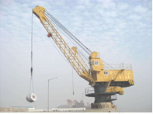
【解答】解：（1）由牛顿第二定律
F﹣mg＝ma
代入数据可得：F＝5100 N；
（2）物体做匀加速直线运动10s时的速度
v＝at
代入数据可得：v＝2m/s
物体的瞬时功率
P＝Fv
代入数据可得：P＝10200 W；
（3）由题意可知，物体速度最大时处于平衡，拉力F＝mg
起重机的瞬时功率
P＝mgv_{m}
代入数据可得：v_{m}＝2.04 m/s；
（4）前10s上升的高度
$h=\frac{1}{2}at^{2}$
代入数据可得：h＝10m
起重机做的功
W₁＝Fh
代入数据可得：W₁＝51000J
从10S到15s时，起重机做的功
W₂＝pt'
代入数据可得：W₂＝51000J
15s内起重机提升重物的平均功率$\overline{P}=\frac{W_{1}+W_{2}}{t_{总}}$
15s内起重机提升重物的平均功率$\overline{P}=$6800W；
答：（1）前10s起重吊车拉力F的大小为5100 N；
（2）10s末起重机的瞬时功率为10200 W；
（3）重物上升的最大速度为2.04 m/s；
（4）重物开始运动后15s内起重机提升重物的平均功率为6800W。
- （2024秋•衡水月考）驾驶员驾驶汽车在平直的公路上以v₁＝30m/s做匀速直线运动，发动机功率为P＝2400kW。某时刻，汽车进入泥泞路段（汽车所受阻力为定值），驾驶员保持发机功率不变，经过足够长时间，汽车以v₂＝10m/s做匀速直线运动，已知汽车质量m＝3.2×10⁴kg，求：
（1）汽车在平直公路上行驶时受到的阻力大小为多少；
（2）在泥泞路段行驶时，某时刻车的速度大小为15m/s，此时，汽车加速度大小为多少？
【解答】解：（1）汽车在平直的公路上做匀速直线行驶，根据二力平衡可得F_{牵}＝f$=\frac{P}{v_{1}}$
代入数据解得：f＝8×10⁴N；
（2）在泥泞路面时汽车做匀速直线运动时受到的阻力$f_{1}=\frac{P}{v_{2}}$
代入数据解得：f₁＝240×10³N
当速度大小为v＝15m/s时，所受到的牵引力$F_{牵1}=\frac{P}{v}$
代入数据解得：$F_{牵1}=160×10^{3}$N
根据牛顿第二定律可得：F_{牵1}﹣f₁＝ma
代入数据解得：a＝﹣2.5m/s²；
答：（1）汽车在平直公路上行驶时受到的阻力大小为8×10⁴N；
（2）汽车加速度大小为2.5m/s²。

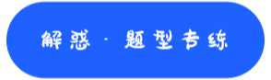
- （2024春•北碚区校级月考）成语“簸扬糠粃”常用于自谦，形容自己无才而居前列。成语源于如图所示劳动情景，在恒定水平风力作用下，从同一高度由静止释放的米粒和糠粃因质量不同而落到地面不同位置，以达到分离米粒和糠枇的目的。空气阻力忽略不计，下列说法正确的是（ ）
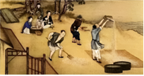
A．从释放到落地的过程中，糠粃的运动时间等于米粒的运动时间
B．落地时，米粒重力的瞬时功率等于糠枇重力的瞬时功率
C．从释放到落地的过程中，米粒和糠粃重力做功相同
D．从释放到落地的过程中，米粒和糠粃风力做功相同
【解答】解：A.从释放到落地，糠枇和米粒在竖直方向均做自由落体运动，下落的高度相同，根据h$=\frac{1}{2}$gt²可知，糠枇的运动时间等于米粒的运动时间，故A正确；
B.落地时，米粒的竖直速度等于糠枇的竖直速度，根据重力瞬时功率公式P_{G}＝mgv，因米粒的重力大于糠枇的重力，则米粒重力的瞬时功率大于糠枇重力的瞬时功率，故B错误；
C.根据W_{G}＝mgh，因米粒和糠枇质量不同，则从释放到落地的过程中，米粒和糠枇重力做功不相同，故C错误；
D.从释放到落地的过程中，根据F＝ma可知米粒质量较大，则加速度较小，又由x$=\frac{1}{2}$at²可知落地时水平位移较小，根据W＝Fx可知，米粒和糠枇风力做功不相同，故D错误。
故选：A。
- （2024春•垫江县校级月考）如图所示，竖直墙面上的M点到地面有Ⅰ、Ⅱ两条固定光滑轨道，从M点静止释放的物块沿不同轨道滑到地面，下列说法正确的是（ ）
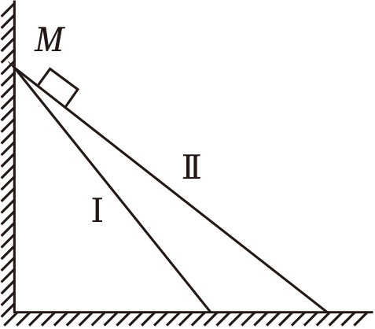
A．物块滑到地面时，沿Ⅰ下滑重力的瞬时功率等于沿Ⅱ下滑重力的瞬时功率
B．物块滑到地面时，沿Ⅰ下滑重力的瞬时功率大于沿Ⅱ下滑重力的瞬时功率
C．物块运动过程中，沿Ⅰ下滑重力的平均功率等于沿Ⅱ下滑重力的平均功率
D．物块运动过程中，沿Ⅰ下滑重力的平均功率小于沿Ⅱ下滑重力的平均功率
【解答】解：CD、根据牛顿第二定律可知
a＝gsinθ
根据运动学规律有
$\frac{h}{sinθ}=\frac{1}{2}gt^{2}sinθ$
则物块重力的平均功率为
$\overline{P}=\frac{mgh}{t}=mgh\sqrt{\frac{gsin^{2}θ}{2h}}$
则物块运动过程中，沿Ⅰ下滑重力的平均功率大于沿Ⅱ下滑重力的平均功率，故CD错误；
AB、设斜面的倾角为θ，根据机械能守恒定律可知两次物块到达底端的速度大小相等，则重力的瞬时功率为
P＝mgvsinθ
可知物块滑到地面时，沿Ⅰ下滑重力的瞬时功率大于沿Ⅱ下滑重力的瞬时功率，故A错误，B正确。
故选：B。
- （2024春•沙坪坝区校级月考）如图所示，一箱苹果相对静止地沿着倾角为θ的斜面减速下滑，对于箱子正中央的一只苹果，它周围苹果对它作用力的合力（ ）
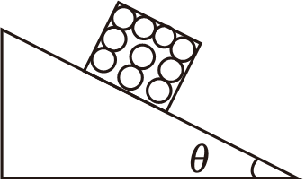
A．对这只苹果不做功 B．对这只苹果做正功
C．对这只苹果做负功 D．无法确定
【解答】解：一箱苹果相对静止地沿着倾角为θ的斜面减速下滑，对整体分析，根据牛顿第二定律可知加速度沿斜面向上，则箱子正中央的苹果受周围苹果的作用力偏向左上，与位移夹角为钝角，所以它周围对苹果做负功。故C正确，ABD错误；
故选：C。
- （2024春•北碚区校级月考）小史驾驶着一辆质量为2×10³kg的超级跑车，其发动机的额定功率为200kW。跑车在平直路面上从静止开始以a＝5m/s²的加速度做匀加速直线运动，跑车受的阻力为跑车重力的0.1倍，重力加速度g取10m/s²，则（ ）
A．跑车的最大牵引力为F＝2.4×10⁵N
B．跑车做匀加速直线运动的最长时间为3s
C．当跑车速度v＝20m/s时，加速度a＝4m/s²
D．跑车能达到的最大速度为100km/h
【解答】解：AB、跑车以恒定加速度启动，跑车速度逐渐增大，跑车的功率逐渐增大，当跑车功率等于额定功率时，匀加速运动结束，跑车开始做加速度减小的加速运动，牵引力逐渐减小，可知跑车做匀加速直线运动时，牵引力最大，由牛顿第二定律有：F﹣0.1mg＝ma
代入数据可得最大牵引力：F＝1.2×10⁴N，匀加速运动结束时跑车的速度为：$v=\frac{P}{F}=\frac{200×10^{3}W}{1.2×10^{4}N}=\frac{50}{3}m/s$，跑车做匀加速直线运动的最长时间为：$t=\frac{v}{a}=\frac{\frac{50}{3}}{5}s=\frac{10}{3}s$，故AB错误；
C、当跑车速度v＝20m/s时，牵引力为：$F_{1}=\frac{P}{v}=\frac{200×10^{3}W}{20m/s}=1×10^{4}N$，由牛顿第二定律有：F₁﹣0.1mg＝ma₁
代入数据可得：a₁＝4m/s²，故C正确；
D、当牵引力等于阻力时，跑车的速度最大，则最大速度为：$v_{m}=\frac{P}{0.1mg}=\frac{200×10^{3}}{0.1×2×10^{3}×10}m/s=100m/s$，故D错误。
故选：C。
- （2024春•六合区校级月考）运动场上，一位同学将铅球斜向上抛出，若不计空气阻力，则铅球在空中运动过程中，下列说法正确的是（ ）
A．在相等的时间内铅球的速度变化量都相等
B．铅球所受重力的瞬时功率与时间成正比
C．铅球在运动到最高点之前处于超重状态，经过最高点之后处于失重状态
D．在任意相等时间内铅球动能的变化量相等
【解答】解：A.做斜上抛运动的物体只受重力的作用，所以其加速度为重力加速度，不发生变化，是匀变速运动，可知在相等的时间内速度的变化都相等，故A正确；
B.斜上抛运动在竖直方向上是先竖直上抛后做自由落体运动，重力的瞬时功率 P_{G}＝mgv_{y}，且v_{y}先向上减小后又反向增大不与时间成正比，故B错误；
C.铅球从抛出一直只受重力作用，加速度为重力加速度，处于完全失重状态，故C错误；
D.做斜上抛运动的铅球在竖直方向上先竖直上抛后做自由落体运动，任意相等时间内竖直方向发生的位移大小不同，任意相等时间内重力做功不等，由动能定理可知动能变化量不同，故D错误。
故选：A。
- （2024春•泰州期末）复兴号动车在世界上首次实现了速度350km/h自动驾驶功能，成为我国高铁自主创新的又一重大标志性成果。一列质量为M的动车，以恒定功率P在平直轨道上由静止开始运动，经时间t达到该功率下的最大速度v_{m}，设动车行驶过程所受到的阻力f保持不变。动车在时间t内，下列说法不正确的是（ ）
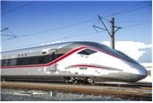
A．牵引力的功率P＝f•v_{m}
B．牵引力做功等于Pt
C．在时间t内通过的位移为$s=\frac{v_{m}}{2}t$
D．做变加速直线运动，某时刻加速度大小可以为$a=\frac{v_{m}}{t}$
【解答】解：A．当达到最大速度时，牵引力和阻力相等，则牵引力的功率
P＝Fv_{m}＝f•v_{m}，故A正确；
B．牵引力做功等于W＝Pt，故B正确；
C．若复兴号做匀变速直线运动，v﹣t图像如图中直线所示
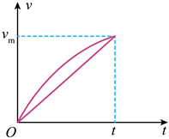
由图像面积可得位移为$x=\frac{v_{m}}{2}t$
复兴号动车实际做加速度逐渐减小的变加速直线运动，v﹣t图像如图中曲线所示，所以位移
$s＞x=\frac{v_{m}}{2}t$，故C错误；
D．v﹣t图像中，图线上某点切线斜率表示加速度，从图像上看表示做变加速直线运动的曲线存在这样一个点，它的切线的斜率与表示匀加速直线运动的直线斜率相同，所以某时刻加速度大小可以为$a=\frac{v_{m}}{t}$
故D正确。
本题选错误的，故选C。
- （2024春•宿迁期末）两个半径为r、角速度为ω的转动圆盘，靠静摩擦力推送纸飞机，如图甲所示。图乙所示为纸飞机的实际飞行轨迹，从a点飞至e点。其中c点为轨迹最高点，b、d两点在同一水平线上，重力加速度为g。则纸飞机（ ）
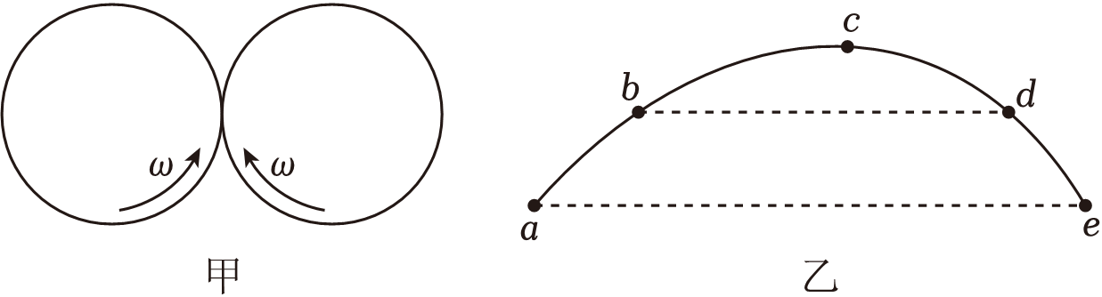
A．初速度为2ωr
B．c点的加速度等于g
C．b点和d点的机械能相等
D．从a点运动到c点的时间小于从c点运动到e点的时间
【解答】解：A、纸飞机和转盘间存在静摩擦力，故相对静止，所以纸飞机的初速度为v＝rω，故A错误；
B、纸飞机在c点时除了受重力外还受到沿轨迹切线方向并与纸飞机速度方向相反的空气阻力，合力大于重力，故c点的加速度大于g，故B错误；
C．从b点到d点过程中，空气阻力一直做负功，纸飞机的机械能逐渐减少，则b点和d点的机械能不相等，故C错误；
D．设纸飞机从a点运动到c点的过程中所受阻力的平均竖直分量为f₁，从c点运动到e点的过程中所受阻力的平均竖直分量为f₂，则e点前、后两个过程纸飞机的竖直平均加速度大小分别为
$a_{1}=\frac{mg+f_{1}}{m}$，$a_{2}=\frac{mg−f_{2}}{m}$
所以a₁＞a₂，且a点到c点和c点到e点在竖直方向的位移大小是相同的，根据运动学规律可知，纸飞机从a点运动到c点的时间小于从c点运动到e点的时间，故D正确。
故选：D。
- （2024春•花都区校级期末）如图所示，两个完全相同的小球从水平地面上方同一点O分别以初速度v₁、v₂水平抛出、落在地面上的位置分别是A、B，O′是O在地面上的竖直投影，且O′A：AB＝1：2。若不计空气阻力，则两小球（ ）
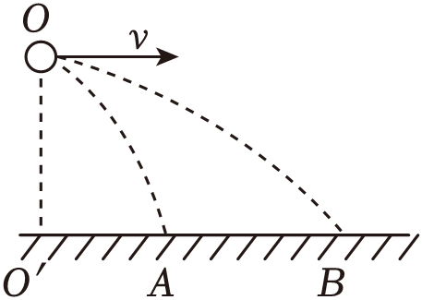
A．初速度大小之比为1：2
B．落地瞬间重力的瞬时功率不相同
C．重力做功的平均功率不相同
D．重力对两个小球做功相同
【解答】解：A．根据平抛运动规律$h=\frac{1}{2}gt^{2}$
根据x＝vt
则$\frac{v_{1}}{v_{2}}=\frac{O'A}{O'B}=\frac{1}{3}$
故A错误；
B．落地瞬间v_{y}＝gt
根据重力的瞬时功率P＝mgv_{y}
则落地瞬间重力的瞬时功率相同，故B错误；
CD．小球下落距离相同，根据W＝mgh
则重力做功相同，且运动时间相同，根据$P'=\frac{W}{t}$
则重力的平均功率相同，故C错误，D正确。
故选：D。
- （2024春•连云港期末）一辆汽车在平直的公路上以恒定功率P启动，其运动的v﹣t图像如图所示，已知t₁时刻速度大小为v₁，t₂时刻速度恰好达到最大值v₂。下列说法正确的是（ ）
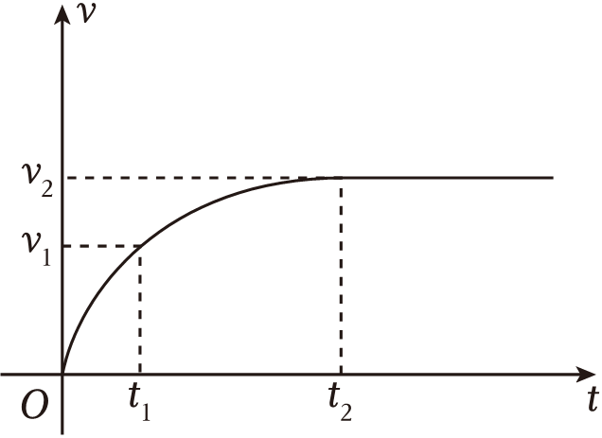
A．汽车先做匀加速直线运动，后做匀速直线运动
B．t₂时刻汽车受到的牵引力大小为$\frac{P}{v_{2}}$
C．加速过程中牵引力做功为P（t₂﹣t₁）
D．汽车受到的阻力大小为$\frac{P}{v_{1}}$
【解答】解：A．v﹣t图像斜率代表加速度，0～t₁时间内图像斜率变化，则加速度变化，汽车做加速度逐渐减小的变加速直线运动，故A错误；
B．当达到额定功率时有P＝Fv₂
得t₂时刻汽车受到的牵引力大小为
$F=\frac{P}{v_{2}}$
故B正确；
C．因为是恒定功率启动，所以加速过程中牵引力做功为
W＝Pt₂
故C错误；
D．汽车速度达到最大值时，牵引力等于阻力，则汽车受到的阻力大小
$f=F=\frac{P}{v_{2}}$
故D错误。
故选：B。
- （2024春•红桥区期末）物体在与水平方向成60°角的恒力F作用下沿水平面以速度v匀速运动，在发生了一段位移x的过程中，求恒力F对物体做的功和做功的平均功率分别为多少。
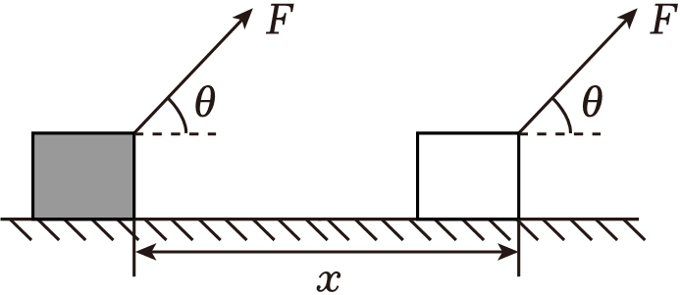
【解答】解：拉力做功为W＝Fxcos60°$=\frac{1}{2}$Fx
所用时间为t$=\frac{x}{v}$
故平均功率为P$=\frac{W}{t}=\frac{1}{2}$Fv
答：恒力F对物体做的功为$\frac{1}{2}$Fx，做功的平均功率为$\frac{1}{2}$Fv。
- （2024春•临潼区期末）一辆汽车在平直公路上行驶，已知汽车的质量m＝2.0×10³kg，发动机的额定功率P₀＝80kW，设汽车行驶过程中受到的阻力大小恒为f＝4.0×10³N。
（1）在不超过额定功率的前提下，求该汽车所能达到的最大速度v_{m}。
（2）如果汽车从静止开始做匀加速直线运动。加速度的大小a＝2.0m/s²，在发动机不超过额定功率的前提下，求汽车维持匀加速运动的时间t。
【解答】解：（1）设汽车以额定功率启动后达到最大速度v_{m}时牵引力为F₀，汽车达到最大速度时有：F₀＝f＝4.0×10³N
而功率：P₀＝F₀v_{m}
代入数据解得：v_{m}＝20m/s；
（2）设汽车在匀加速度运动时，牵引力为F，根据牛顿第二定律 F﹣f＝ma
解得：F＝8.0×10³N
设保持匀加速的时间t，匀加速达到的最大速度为v₁，则有：P₀＝F v₁
解得：v₁＝10m/s
而由速度—时间规律有：v₁＝at
解得：t＝5.0s

